Poniedziałek 8.06
Dzień dobry, witam Was w kolejnym tygodniu. Dziękuję za wszystkie przesyłane prace. Bardzo mnie cieszy, że pomimo zbliżających się wakacji jesteście ciągle zmobilizowani i pięknie pracujecie 👦👧

EDUKACJA POLONISTYCZNA

Otwórzcie podręczniki na str. 48 i przeczytajcie zabawny tekst pt. „Fileciki do kontroli”, o Bartku, który niezbyt uważnie słuchał nauczycielki przed wycieczką. Zobaczcie co z tego wynikło.
Odpowiedzcie ustnie na pytania do tekstu:
- Jaka była przyczyna nieporozumienia? Na czym polegało nieporozumienie?
- Jaką macie radę dla Bartka? Co należy zrobić, jeśli nie usłyszy się czegoś dokładnie?
Sprawdźcie, czy zrozumieliście treść przeczytanego opowiadania,
wykonując polecenie 1 oraz 2 na str. 60 w ćwiczeniach polonistycznych.
Zadanie 4 i 5 jest dla chętnych.

EDUKACJA MATEMATYCZNA
Jakie znacie przyrządy pomiarowe?
Na pewno znacie linijkę, miarkę krawiecką, taśmę mierniczą.
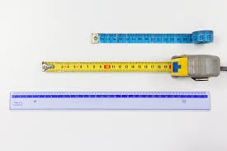

Długość niektórych rzeczy możemy odmierzyć za pomocą linijki, ale w pewnych sytuacjach linijka jest za mała. Wtedy korzystamy z innych przyrządów, które odmierzają duże odległości, np. w metrach, a nawet kilometrach.
https://www.youtube.com/watch?v=38eizON3FOg Jednostki długości

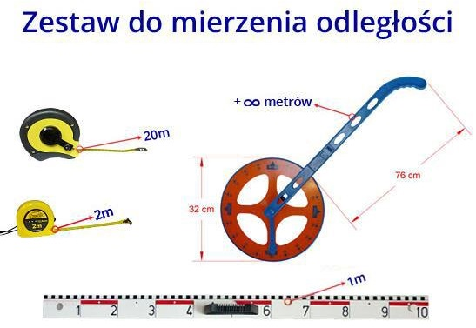

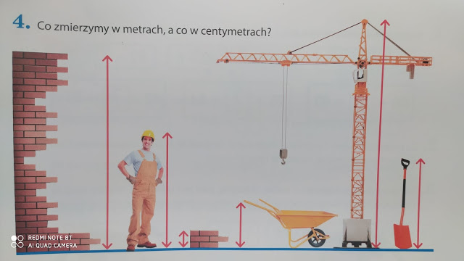
100 centymetrów = 1 metr
100 cm = 1 m
Mierzenie zawsze rozpoczynamy od cyfry 0,
a jeżeli na miarce nie ma zera,
to zaczynamy pomiar od pierwszej długiej kreseczki:
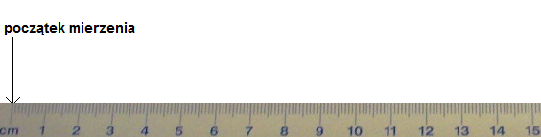
Wykonajcie zadania w ćwiczeniach matematycznych na str. 65 ( w ćw. 3 zmierzcie szerokość parapetu i długość dywanu)

EDUKACJA PLASTYCZNA
Malujemy dmuchawce – warsztaty plastyczne
https://youtu.be/RqhyZO0YOis

Miłego dnia

